**MANUEL D’UTILISATION DU PORTAIL WEB DE ANIP**

**MSDU – ANIP**

Version 1.0.0

01 septembre 2022

Table des matières

1. PRÉSENTATION & GÉNÉRALITÉS 2

2. ACCÈS À LA PLATEFORME 2

3. RECLAMATIONS 2

**3.1.** **Enregistrement de la réclamation** 2

**3.2.** **Traquer une réclamation** 5

4. SIGNALEMENTS 6

1. **PRÉSENTATION & GÉNÉRALITÉS**

* ﻿Le Mécanisme de Sauvegarde des Droits des Usagers (MSDU) est une plateforme Web conçue spécialement pour WURI et pour l’ANIP de d’État béninois dans but de gérer les réclamations, Signalements et dénonciations des usagers (Citoyens béninois résident au Bénin ou à la diaspora) en rapport avec des activités de l’ANIP et de WURI .

Elle est donc utilisable à la fois au niveau de WURI(West Africa Unique Identification for Regional Integration and Inclusion) et au niveau de l’ANIP (Agence Nationale de l’identification des Personnes).

* Le portail web de l’ANIP, permet à l’utilisateur bénéficiant ou non des services de l’ANIP, de faire parvenir des plaintes et signalements.
* ﻿Ce manuel est un outil d’aide à la prise en main du portail web de l’ANIP. Il a été rédigé dans un style qui s’adresse directement à l’utilisateur dans l’optique d’être le compagnon qui l’aide à faire convenablement des opérations grâce au portail web.
* ﻿Le portail web est disponible à l’adresse <https://msdu.anip.bj/>. Pour ce fait, il faut que l’utilisateur dispose d’un téléphone, d’un ordinateur ou d’un terminal connecté à internet et disposant d’un navigateur web.
* ﻿L’accès aux fonctionnalités de l’application mobile de collecte des réclamations de l’ANIP est conditionné par un compte utilisateur. Cela suppose donc qu’il faut disposer d’un compte utilisateur créé une fois l’application téléchargée.

1. **ACCÈS À LA PLATEFORME**

﻿Pour accéder au portail web, il faut à partir d’un navigateur accéder au lien <https://msdu.anip.bj/> depuis un téléphone mobile, un ordinateur, une tablette etc. Le portail web permet d’envoyer une réclamation, de traquer une réclamation, de faire des compléments d’informations par rapport à une réclamation et d’envoyer un signalement. Ci-joint la barre de menu principale permettant d’accéder aux différentes pages de la plateforme web.



# **RECLAMATIONS**

Grâce au menu *Faire une réclamation,* on peut envoyer une réclamation et traquer une réclamation afin d’évaluer son évolution ou d’effectuer des compléments d’information. La page de ce menu

## **Enregistrement de la réclamation**

En cliquant sur le sous-menu *Enregistrer une réclamation* du menu ***Réclamations***, nous sommes redirigés vers une page de formulaire divisée en deux pour renseigner dans un premier temps des informations personnelles puis dans un second temps les informations relatives à la plainte. Parmi les champs obligatoires à renseigner, nous avons :

* **Informations personnelles**
* Préciser si on a un numéro RAVIP, NPI ou aucun des deux
* Numéro RAVIP ou NPI en fonction de ce qui a été coché précédemment
* Nom du plaignant
* Prénom du plaignant
* Genre du plaignant
* Nom de la mère du réclamant
* Prénom de la mère du réclamant
* Tranche d’âge du signaleur
* Adresse email (facultatif)
* Numéro de téléphone du plaignant
* **Informations relatives à la réclamation**
* Lieu d’enregistrement ou d’enrôlement
* Catégorie de la réclamation
* Objet de la réclamation
* Description de la réclamation
* Attentes par rapport à la réclamation
* Des fichiers d’appui à la réclamation

Une fois ces infos remplies, vous recevrez un message de confirmation par mail et par sms contenant un identifiant de votre réclamation qui vous permettra de suivre son évolution. Vous recevrez également une référence de tracking de la réclamation.

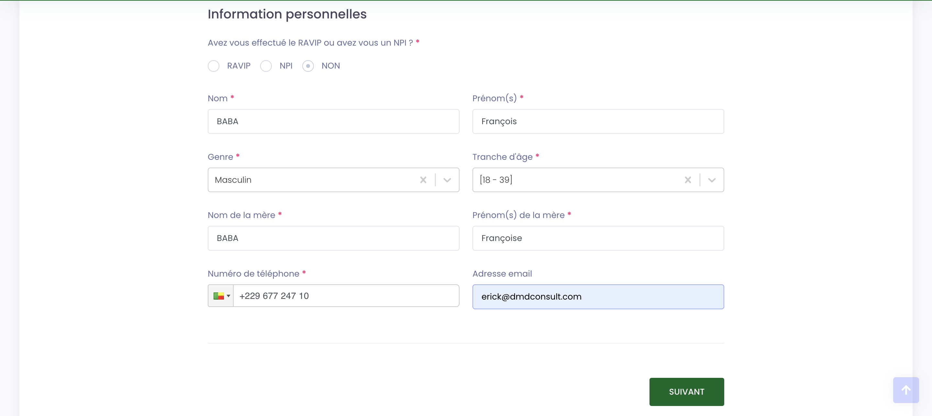

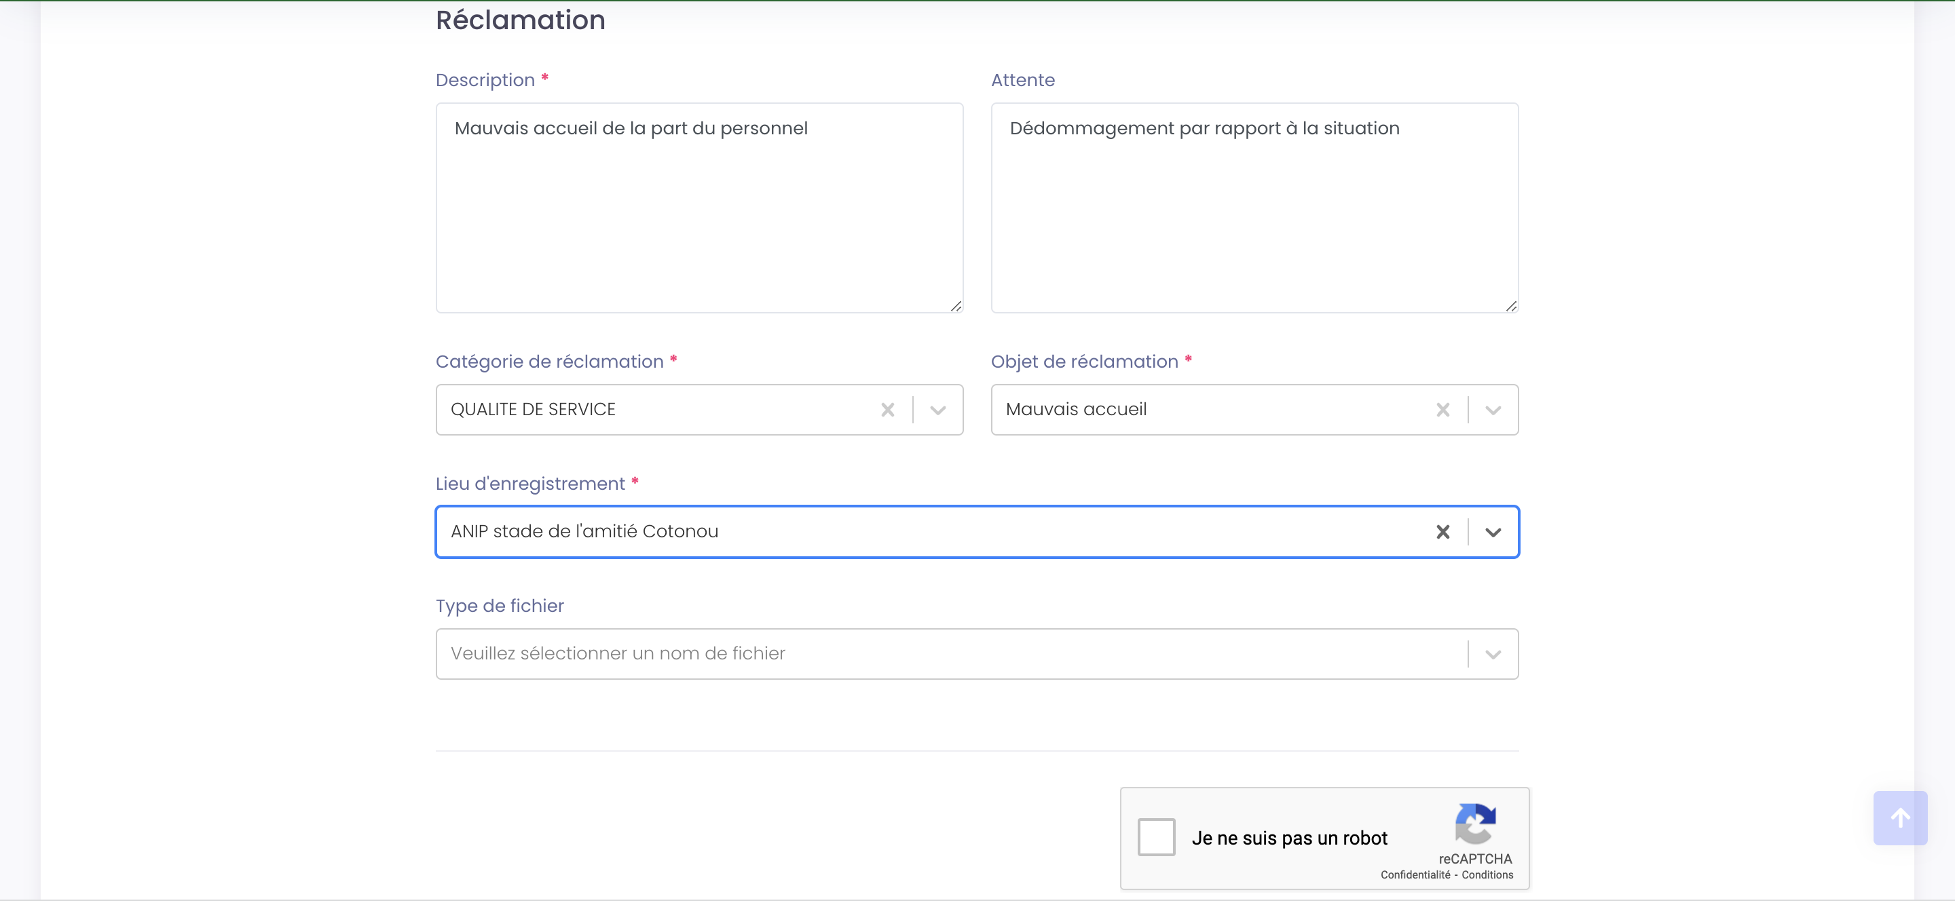

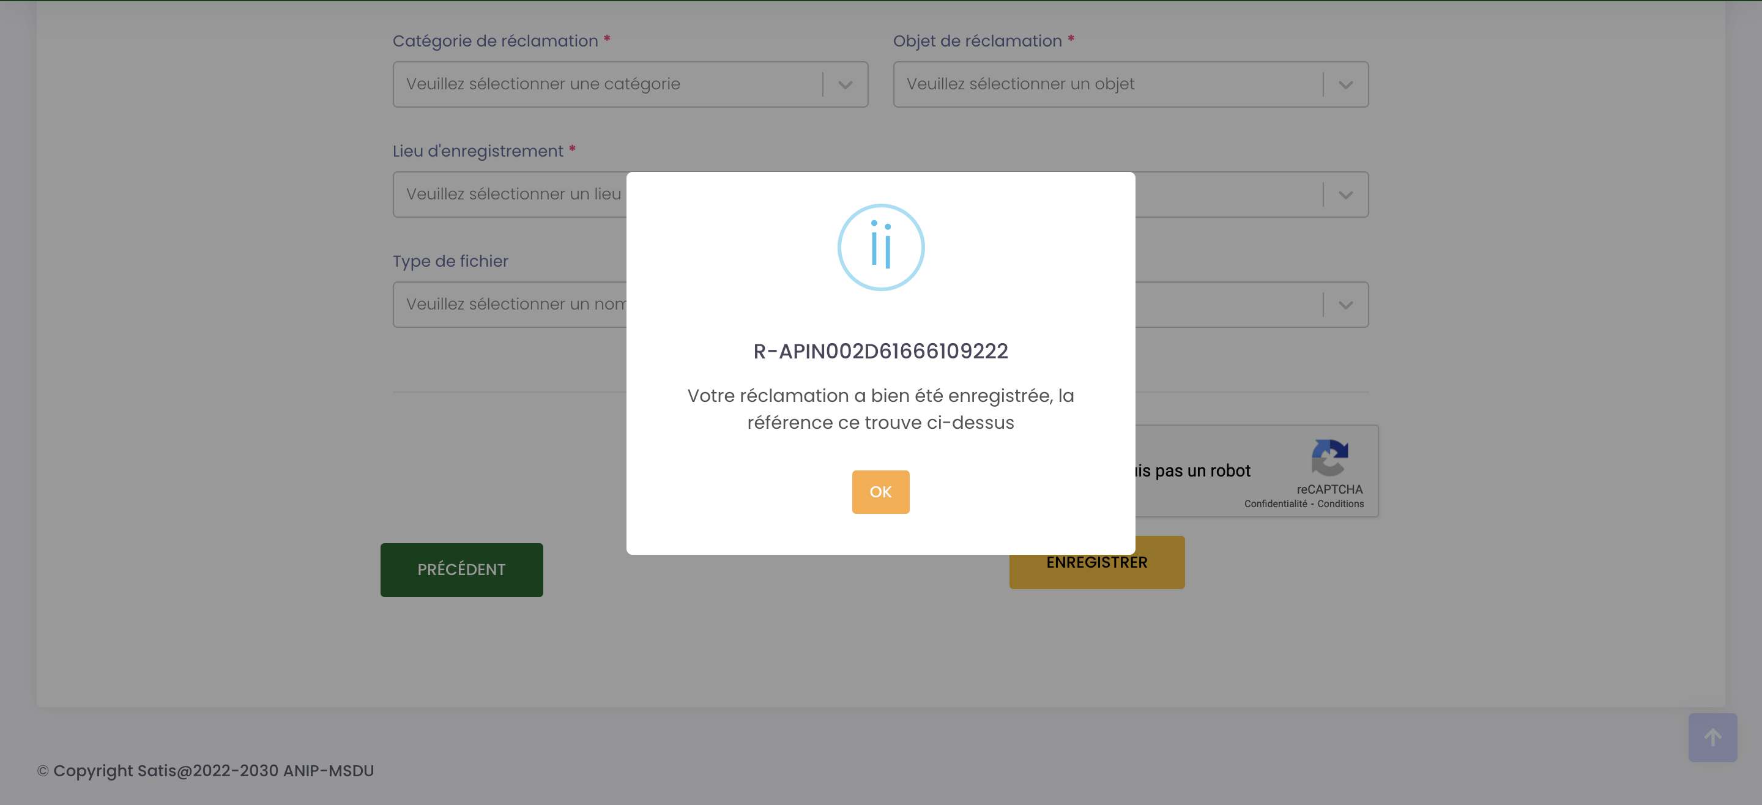

## **Traquer une réclamation**

En cliquant sur le sous-menu *Traquer une réclamation* du menu ***Réclamations***, nous sommes redirigés vers une page de contenant un champ permettant renseigner le code de référence obtenu à la création de la réclamation. À partir du résultat du tracking, on peut voir l’évolution de la réclamation ou éventuellement la solution fournie à la réclamation ou aussi des demandes de compléments d’informations.

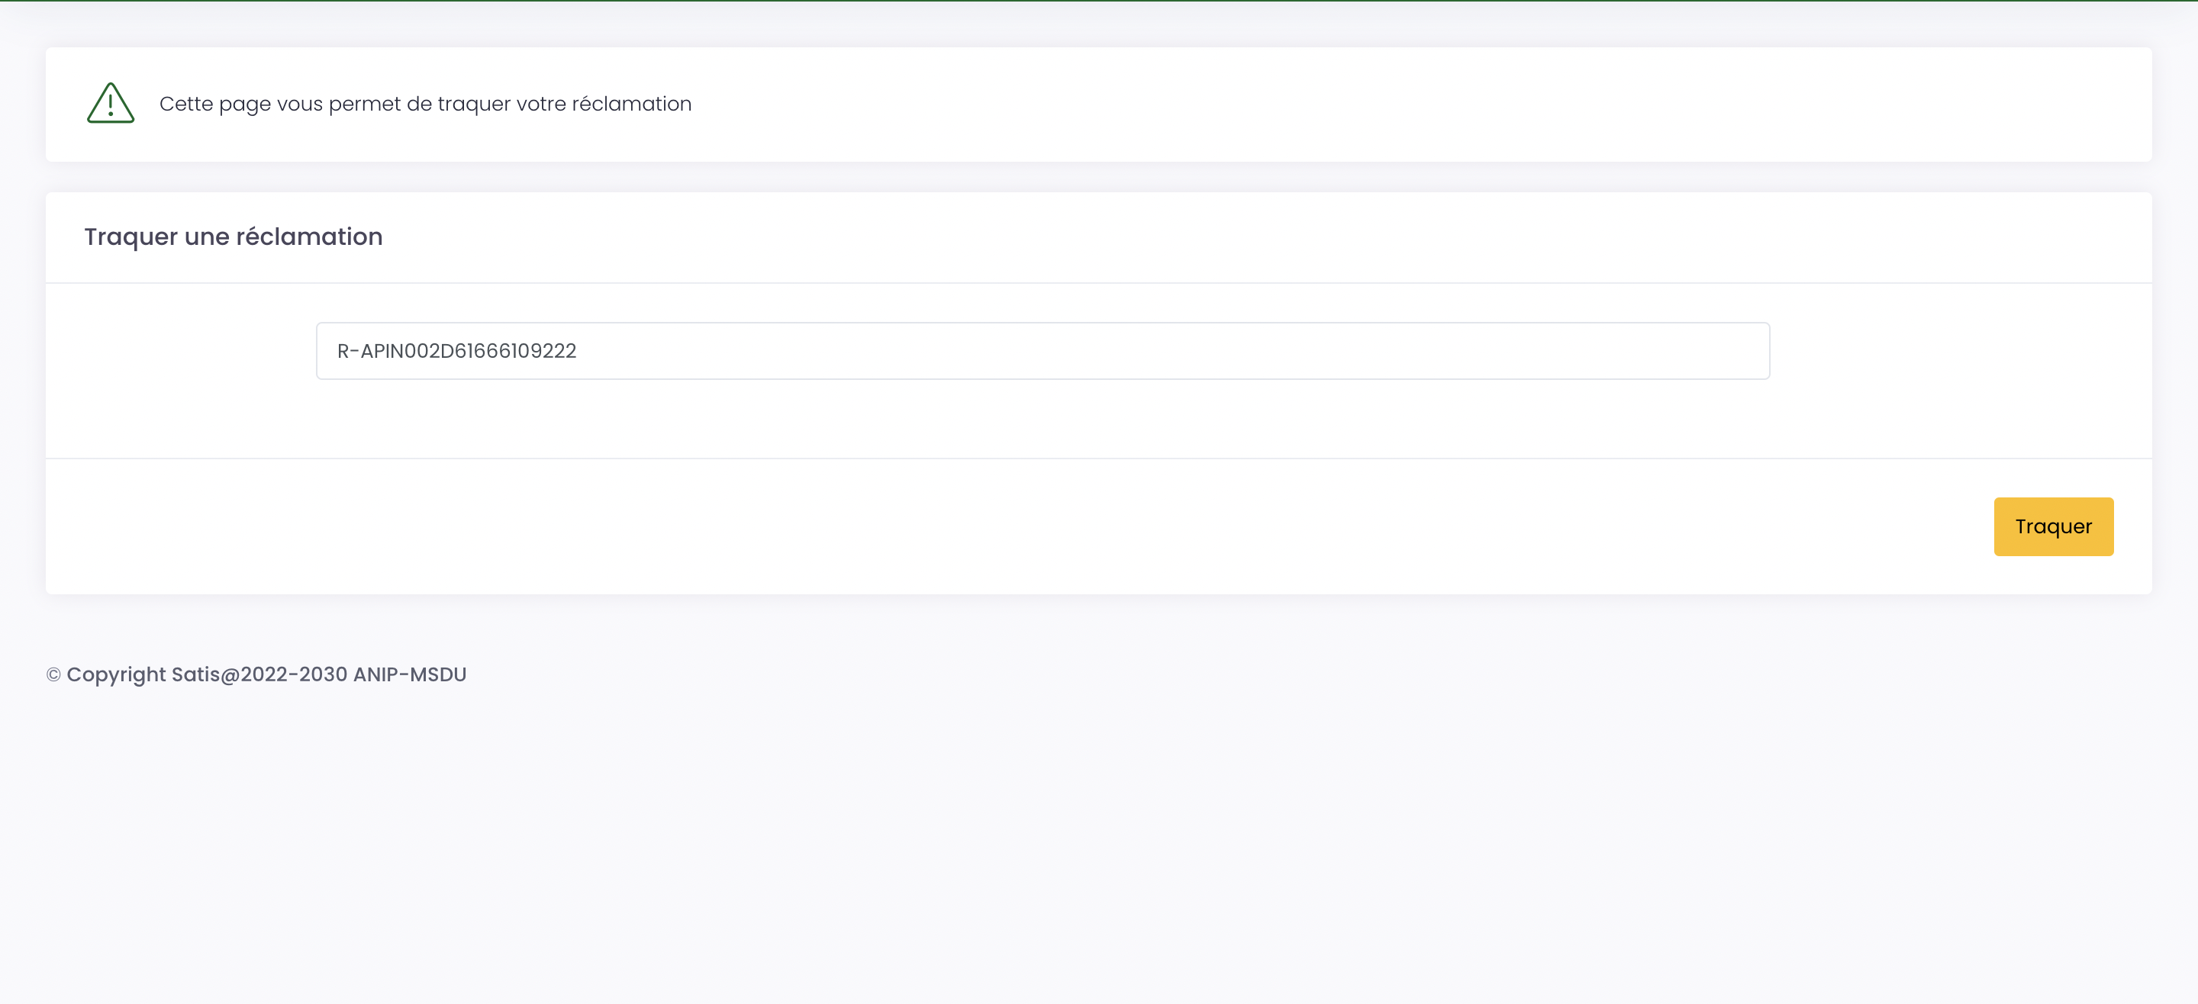

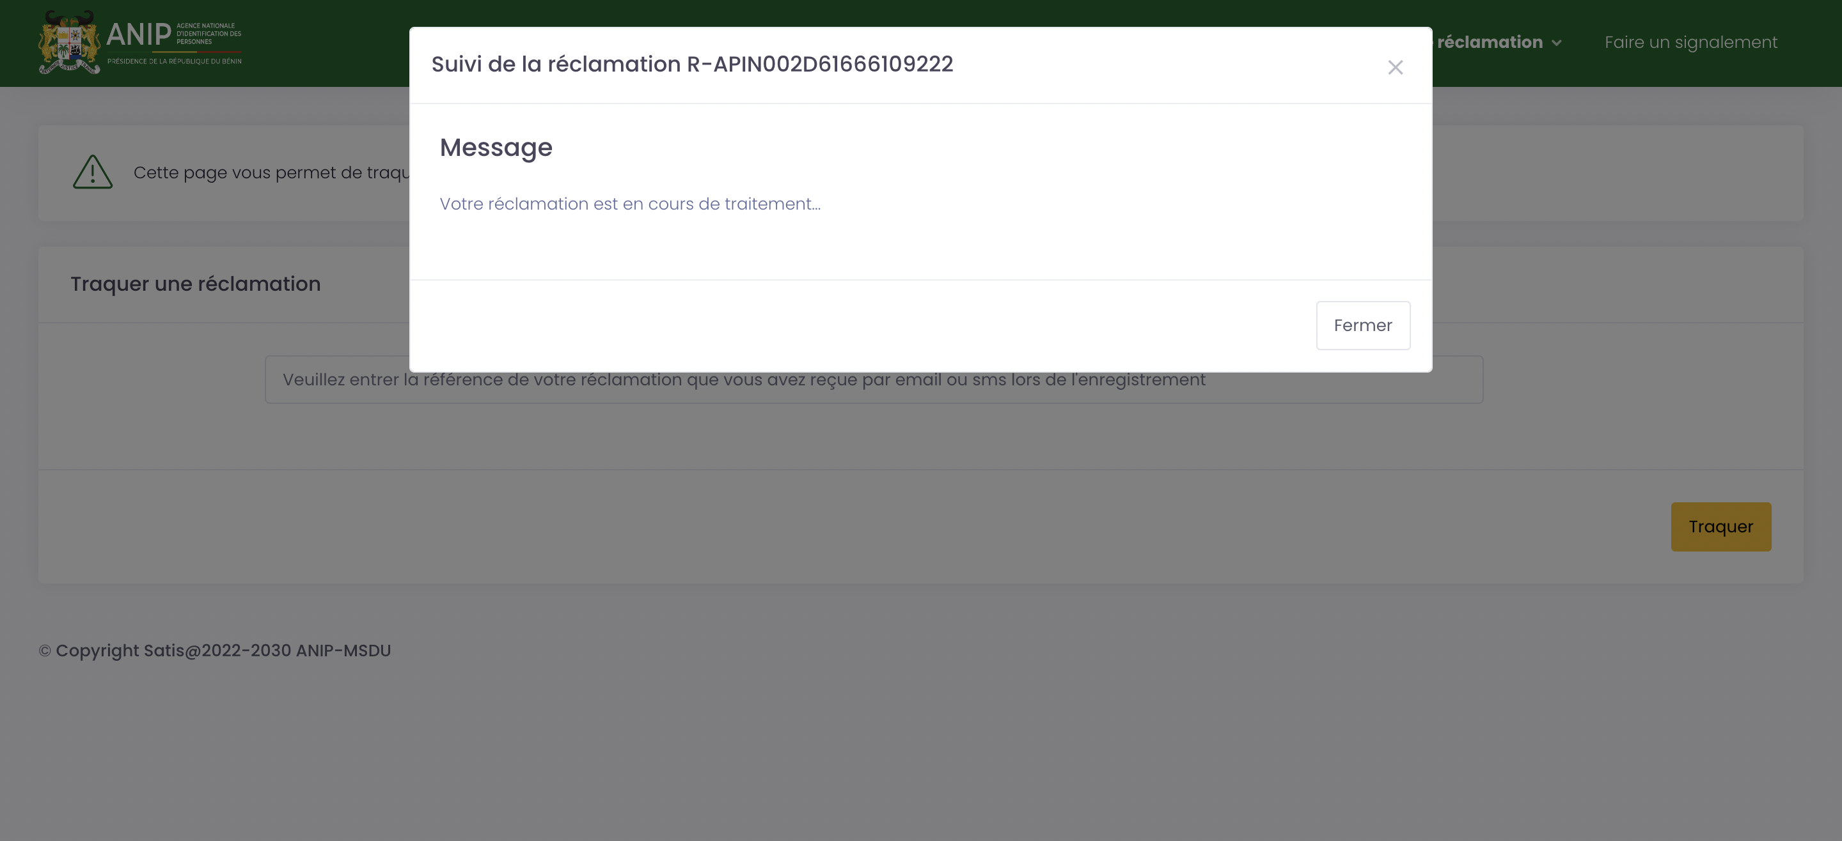

# **SIGNALEMENTS**

Grâce au menu *Faire un signalement,* on peut envoyer un signalement, par rapport à un service de l’ANIP. En cliquant sur ce menu nous sommes redirigés vers une page de formulaire divisée en deux pour renseigner dans un premier temps des informations personnelles puis dans un second temps les informations relatives à la plainte. Parmi les champs obligatoires à renseigner, nous avons :

* **Informations personnelles**
* Préciser si on a un numéro RAVIP, NPI ou aucun des deux
* Numéro RAVIP ou NPI en fonction de ce qui a été coché précédemment
* Nom du signaleur
* Prénom(s) du signaleur
* Genre du signaleur
* Nom de la mère du réclamant
* Prénom de la mère du réclamant
* Tranche d’âge signaleur
* Email du signaleur
* Numéro de téléphone du signaleur
* **Informations relatives au signalement**
* Lieu d’enregistrement ou d’enrôlement
* Préciser si on doit signaler une entité, une personne ou autre
* Renseigner les informations par rapport à ce qui est signalé
* Catégorie du signalement
* Objet du signalement
* Description du signalement
* Attentes par rapport au signalement
* Des fichiers d’appui au signalement

Une fois ces infos remplies, vous recevrez un message de confirmation par mail et par sms contenant la référence de votre signalement.



